Table de Mixage pour images
- Porteur(s) du projet : Léa Hermann (DSAA DG2), Damien MUTI (Prof. de Numérique)
- Date : 06/2021
- Contexte : Macro-Projet
- Fichiers :
- Liens :
- Capteurs/Actionneurs :
  - 5 potentiomètres
  - 1 carte Arduino Uno

Intentions : explication du projet et objectifs
L'objectif est de construire une table de mixage avec des boutons qui permettent à l’observateur de faire des réglages sur l’image comme pourrait le faire un logiciel de retouche (photoshop). Ainsi, le spectateur peut se rendre compte que les réglages ont une incidence sur la perception et le sens de l’image. Chaque bouton permet de modifier les contrastes, les couleurs ou encore la luminosité...
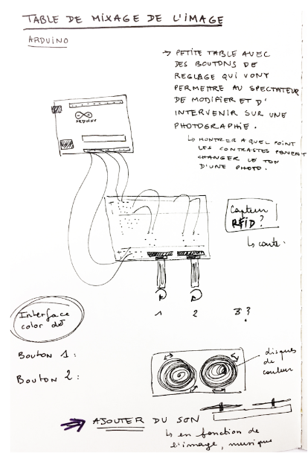
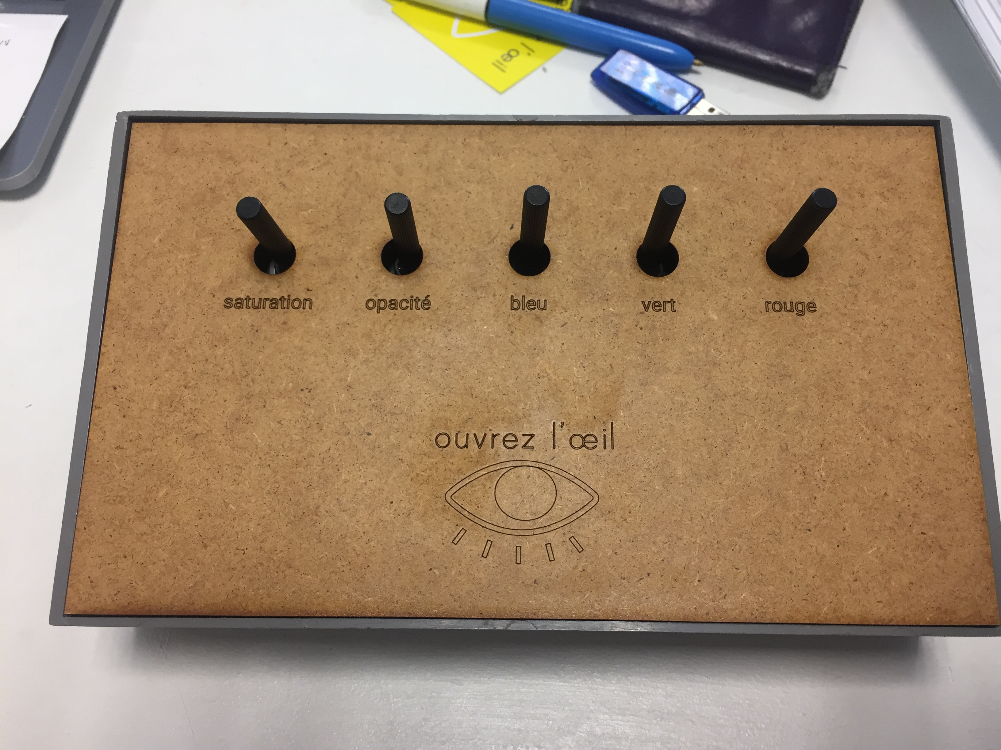

Algorithme
La carte Arduino mesure la valeur donnée par chacun des 5 potentiomètres. Elle envoie ensuite chacune des valeurs via le port série vers le programme Processing qui gère le visuel. Le programme Processing récupère les 5 valeurs envoyées par la carte et les considère chacune comme 5 paramètres permettant de faire varier : rouge, vert, bleu, saturation, le paramètre d’un filtre de l’image.

Montage Arduino

Câblage
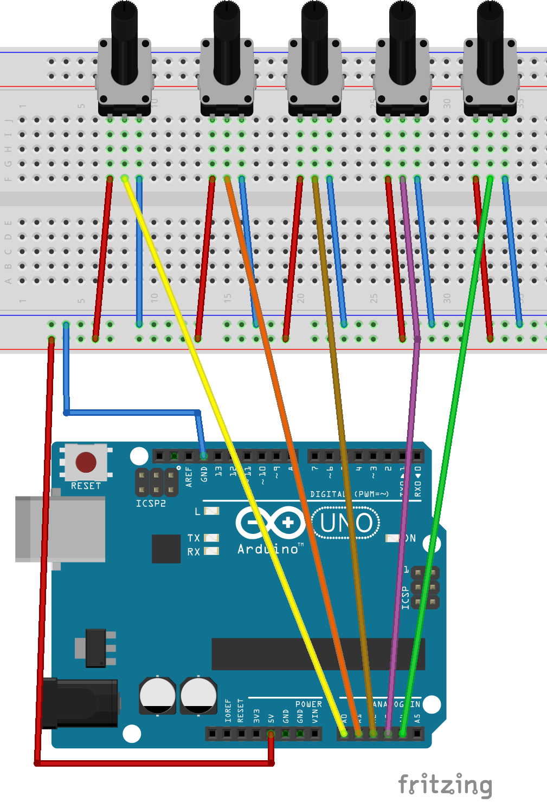
Le montage comportant 5 potentiomètres est le suivant :
le fichier Fritzing correspondant est le suivant : montage_5_potentiometres.fzz.zip

Programmes Arduino
Le code permettant de mesurer les valeurs sur les 5 potentiomètres et de les envoyer via le port série est le suivant :
- tablemixagearduino.zip
int Sensor [ ] = {0, 0, 0, 0, 0};
byte N = 5;
int inByte = 0; // incoming serial byte
boolean debug = false;
void setup() {
// création du tableau Sensor
// Sensor = malloc(N*sizeof(int));
Serial.begin(9600);
while (!Serial) {
; // wait for serial port to connect. Needed for native USB port only
}
establishContact(); // send a byte to establish contact until receiver responds
}
void loop() {
for (int i = 0; i < N; i++) {
//lire la valeur du capteur
Sensor [i] = map(analogRead(i), 0, 1023, 0, 255);
//envoyer la valeur
if (debug) {
Serial.print("Sensor[");
Serial.print(i);
Serial.print("]=");
Serial.print(Sensor[i]);
Serial.print(" ");
}
else {
Serial.write(Sensor[i]);
}
}
if (debug) {
Serial.println("");
}
}
void establishContact() {
while (Serial.available() <= 0) {
Serial.print('A'); // send a capital A
delay(300);
}
}

Programme Processing
Le programme Processing permettant de récupérer les données envoyées par la cartes et de les considérer comme des paramètres permettant de faire varier les aspects visuels d'une images (rouge, vert, bleu, luminance, saturation et un paramètre de filtrage) est le suivant :
- tablemixageprocessing.zip
/** //<>//
* Serial Call-Response
* by Tom Igoe.
*
* Sends a byte out the serial port, and reads 3 bytes in.
* Sets foregound color, red, and green of a circle onstage
* using the values returned from the serial port.
* Thanks to Daniel Shiffman and Greg Shakar for the improvements.
*
* Note: This sketch assumes that the device on the other end of the serial
* port is going to send a single byte of value 65 (ASCII A) on startup.
* The sketch waits for that byte, then sends an ASCII A whenever
* it wants more data.
*/
//déclaration de des variables image
PImage img1;
//je ne sais pas encore quels sont ces entiers
int picAlpha = 255;
import processing.serial.*;
int bgcolor; // Background color
//int fgcolor; // Fill color
Serial myPort; // The serial port
int N = 5 ; // nombre de valeurs lue, venant de la carte Arduino
int[] serialInArray = new int[N]; // Where we'll put what we receive
int serialCount = 0; // A count of how many bytes we receive
int red, green, blue, alpha, filt; // Starting position of the ball
boolean firstContact = false; // Whether we've heard from the microcontroller
void setup() {
size(420, 420); // Stage size
noStroke(); // No border on the next thing drawn
img1= loadImage("image1.JPG"); //récupération de l'image 1 dans le dossier
//img1= loadImage("image2.jpg"); //récupération de l'image 1 dans le dossier
//img1= loadImage("image3.jpg"); //récupération de l'image 1 dans le dossier
img1.resize(410, 410); //taille de l'image 1 sur le screen
// parametres associés aux boutons Sensor lus par la carte arduino
red = width/2;
green = height/2;
blue=0;
alpha=0;
filt=2;
// Print a list of the serial ports, for debugging purposes:
printArray(Serial.list());
// I know that the first port in the serial list on my mac
// is always my FTDI adaptor, so I open Serial.list()[0].
// On Windows machines, this generally opens COM1.
// Open whatever port is the one you're using.
String portName = Serial.list()[11];
myPort = new Serial(this, portName, 9600);
}
void draw() { // affichage dans la fenêtre graphique
//je ne sais pas encore ce que c'est
//picAlpha = int(map(red, 0, 255, 0, width));
background(255);
fill(255);
tint(green+100, red, blue-56, alpha);//teinte de l'image en fonction du déplacement de la souris
image(img1, 5, 5);//imoage + positionnement de l'image
// Draw the shape
//ellipse(red, green, blue, 20);
filter(POSTERIZE, map(filt,0,255,2,128));
}
void serialEvent(Serial myPort) { // gestion du dialogue avec la carte Arduino
// read a byte from the serial port:
int inByte = myPort.read();
// if this is the first byte received, and it's an A,
// clear the serial buffer and note that you've
// had first contact from the microcontroller.
// Otherwise, add the incoming byte to the array:
if (firstContact == false) {
if (inByte == 'A') {
myPort.clear(); // clear the serial port buffer
firstContact = true; // you've had first contact from the microcontroller
myPort.write('A'); // ask for more
}
} else {
// Add the latest byte from the serial port to array:
serialInArray[serialCount] = inByte;
serialCount++;
// If we have N bytes:
if (serialCount > N-1 ) {
red = serialInArray[0];
green = serialInArray[1];
blue = serialInArray[2];
alpha = serialInArray[3];
filt = serialInArray[4];
// print the values (for debugging purposes only):
println("red=" + red + "\t" + "green="+green + "\t" +"blue=" + blue + "\t" +"alpha="+ alpha + "\t" +"filt="+ filt );
// Send a capital A to request new sensor readings:
myPort.write('A');
// Reset serialCount:
serialCount = 0;
}
}
}

Réalisation de la maquette et visuels
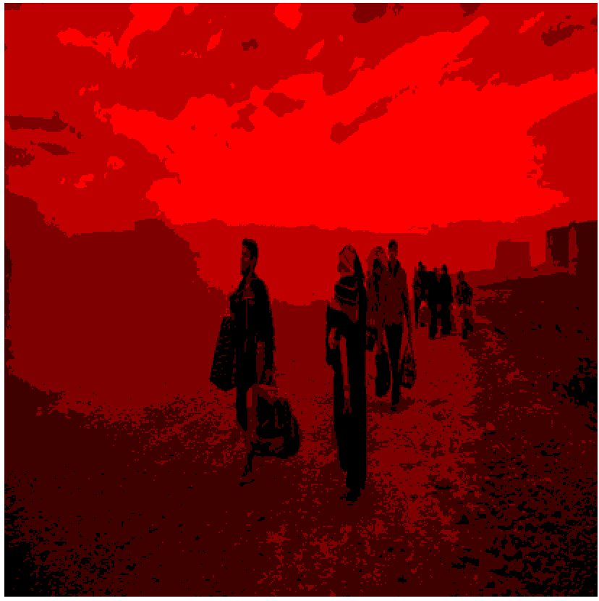
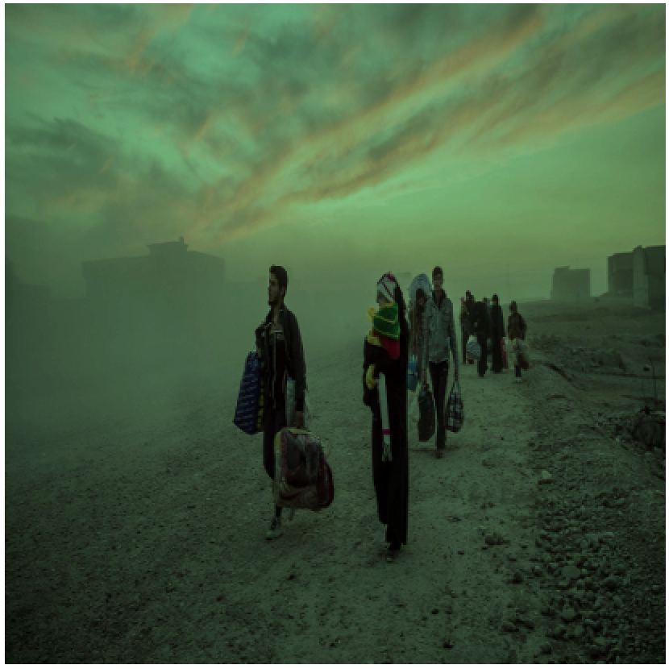
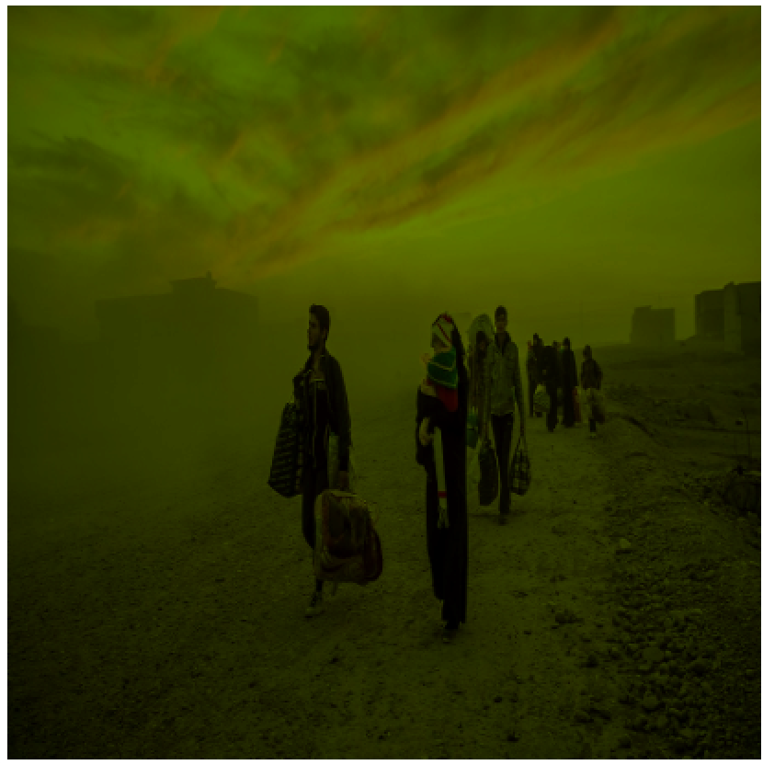
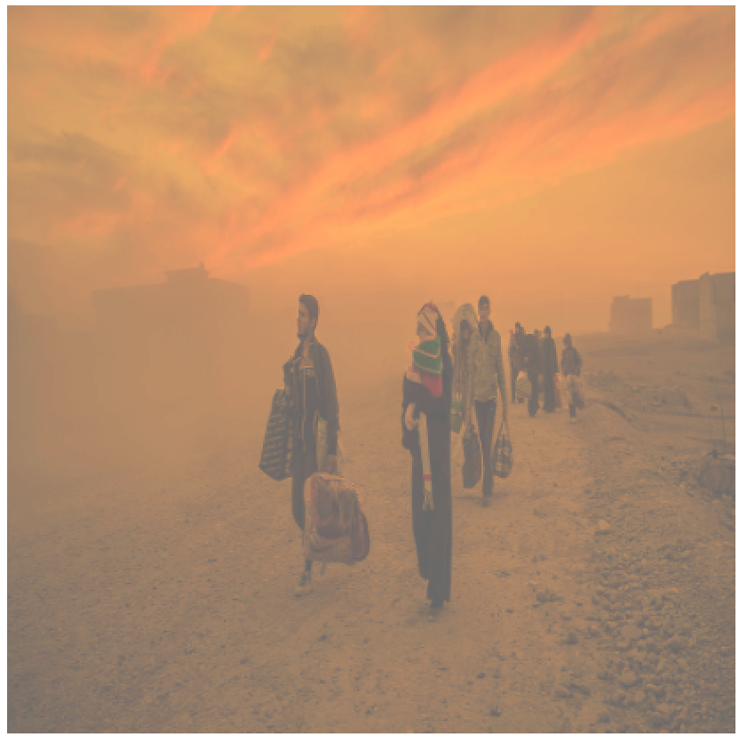
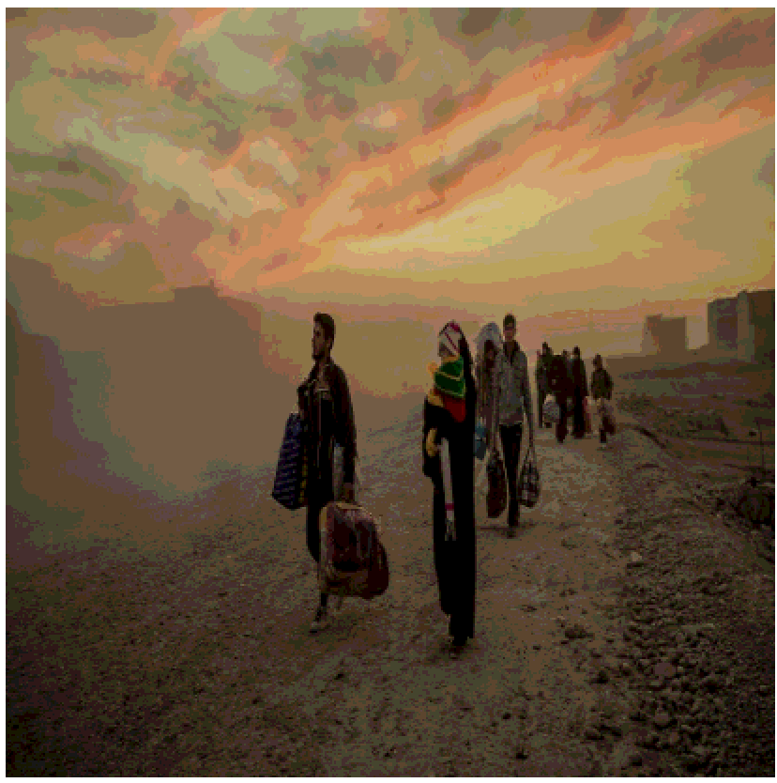

Références :
La documentation sur les filtres d'images Processing est la suivante :
- PImage > filter

